Федеральное государственное автономное образовательное учреждение высшего образования
«МОСКОВСКИЙ ПОЛИТЕХНИЧЕСКИЙ УНИВЕРСИТЕТ»
Факультет Информационных технологий
Кафедра «Информатика и информационные технологии»
Направление подготовки/ специальность: 09.03.02 Информационные системы и технологии

ОТЧЕТ
по проектной практике

Студент: Ханагов Даниэль Георгиевич Группа: 253-332
Место прохождения практики: Московский Политех, кафедра Информационных технологий

Отчет принят с оценкой _______________ Дата ________________________
Руководитель практики: _________________________________

Москва 2026
ОГЛАВЛЕНИЕ

ВВЕДЕНИЕ

Настоящий отчёт составлен по итогам прохождения проектной практики в период с 01 июня 2026 г. по 15 июня 2026 г. в Московском Политехническом университете на кафедре Информационных технологий.

Тема практики: разработка статического сайта-презентации для проекта ACM Manager (менеджер плагинов для AutoCAD) в рамках проектной практики.

Цель практики: освоить инструменты разработки, применяемые при создании проектной документации и веб-представления IT-проекта — Git, Markdown, HTML/CSS.

В ходе практики были выполнены следующие задачи:
- настройка репозитория Git и освоение базовых команд работы с версионным контролем;
- написание документации по проекту в формате Markdown;
- разработка многостраничного статического сайта на HTML/CSS;
- оформление отчёта по практике.

Ссылка на репозиторий проекта на GitHub: https://github.com/HanagovStudios/PracticeInMospolytech

ЗАКЛЮЧЕНИЕ

В ходе проектной практики были получены практические навыки работы с системой контроля версий Git, написания технической документации в формате Markdown и разработки статических веб-сайтов на HTML/CSS.

В результате выполнения практики создан статический сайт-презентация проекта ACM Manager: менеджера плагинов для AutoCAD. Сайт включает пять страниц с описанием проекта, составом участников, журналом прогресса и списком ресурсов.

Практика выполнена в полном объёме. Все задания базовой части (Git, документация Markdown, статический сайт, отчёт) выполнены согласно требованиям задания.

СПИСОК ИСПОЛЬЗОВАННОЙ ЛИТЕРАТУРЫ

1. Документация AutoCAD: ApplicationPlugins. Autodesk Help. URL: https://help.autodesk.com/view/OARX/2024/ENU/
2. Electron.js Documentation. URL: https://www.electronjs.org/docs/latest
3. React. The library for web and native user interfaces. URL: https://react.dev
4. Vite. Next Generation Frontend Tooling. URL: https://vitejs.dev
5. MDN Web Docs. HTML Elements Reference. URL: https://developer.mozilla.org/ru/docs/Web/HTML/Element
6. MDN Web Docs. CSS. URL: https://developer.mozilla.org/ru/docs/Web/CSS
7. Doka Guide. URL: https://doka.guide
8. Chacon S., Straub B. Pro Git. 2nd edition. Apress, 2014. URL: https://git-scm.com/book/ru/v2

ПРИЛОЖЕНИЯ

Приложение А. Скриншоты сайта

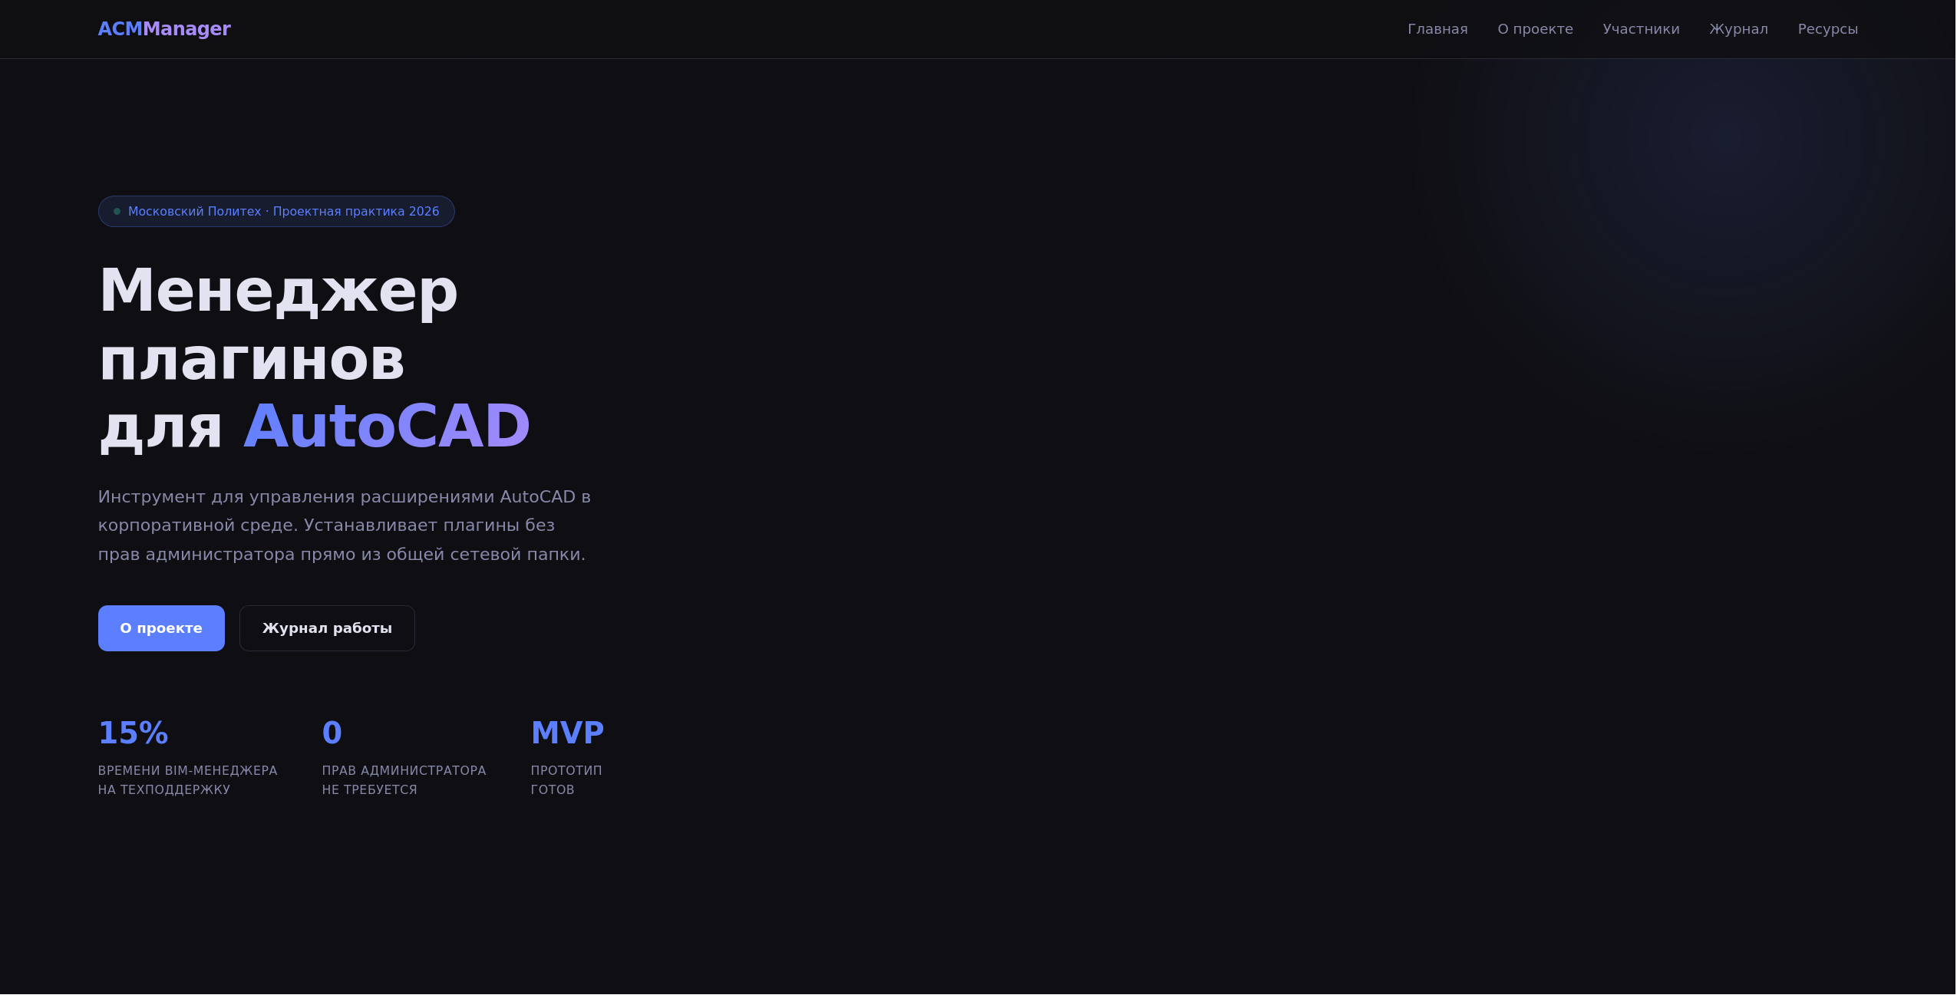
Рисунок 1 — Главная страница сайта (hero-секция)

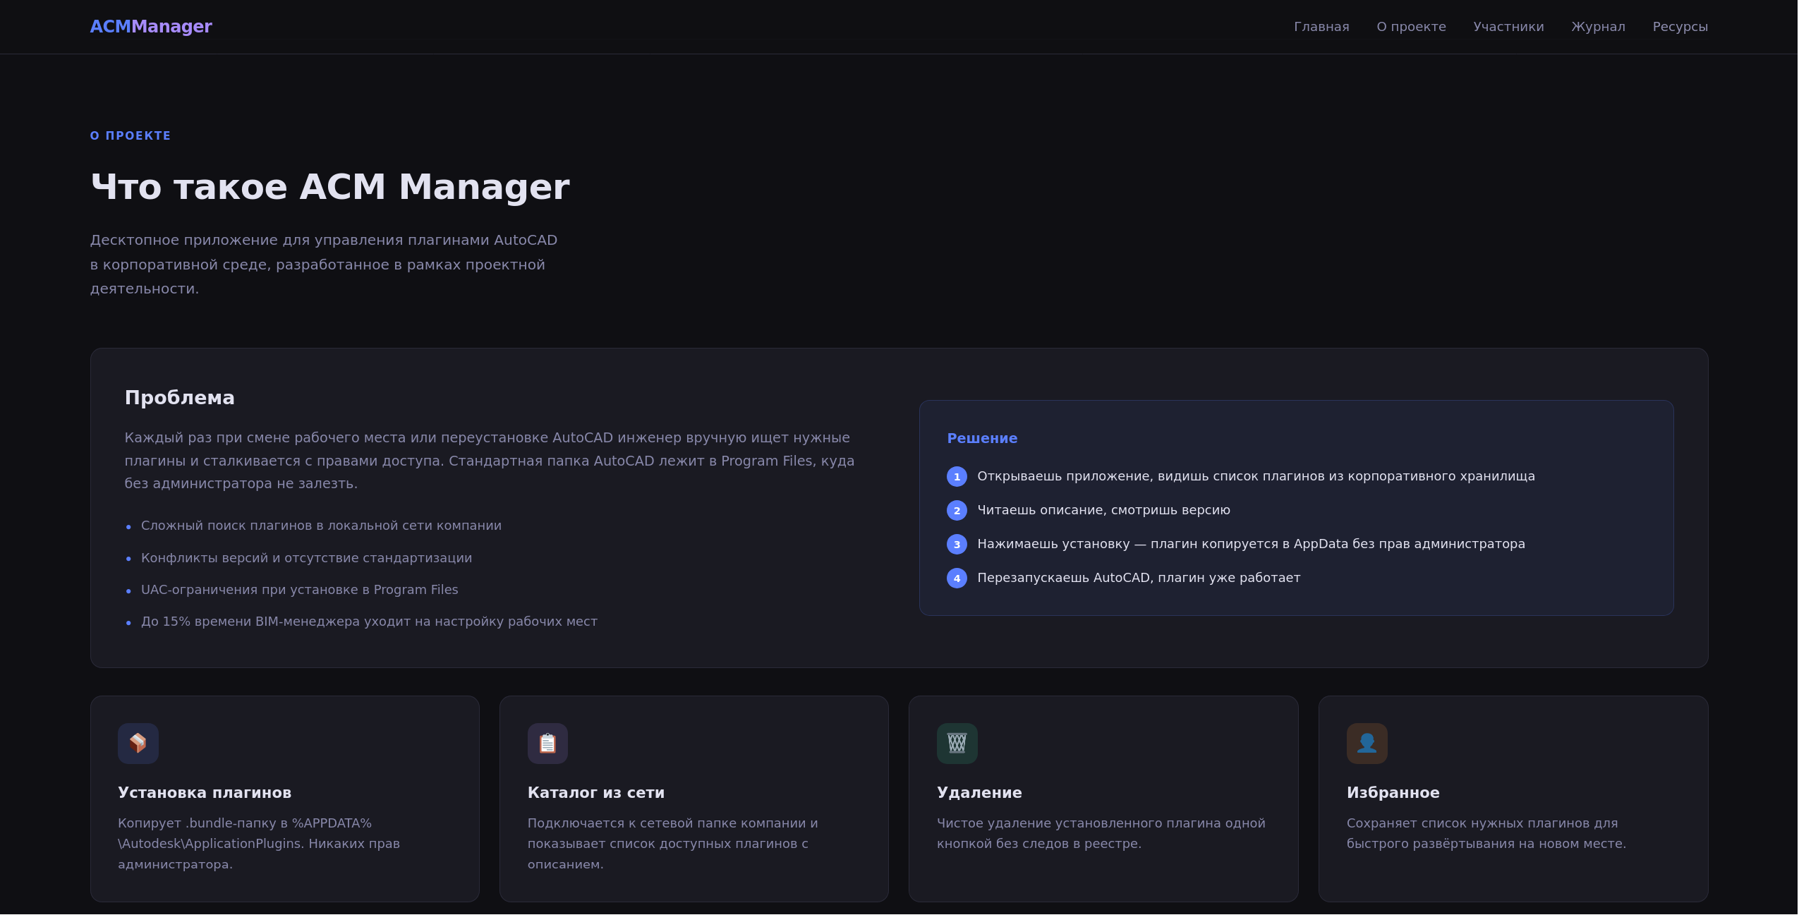
Рисунок 2 — Секция "О проекте": описание проблемы и решения

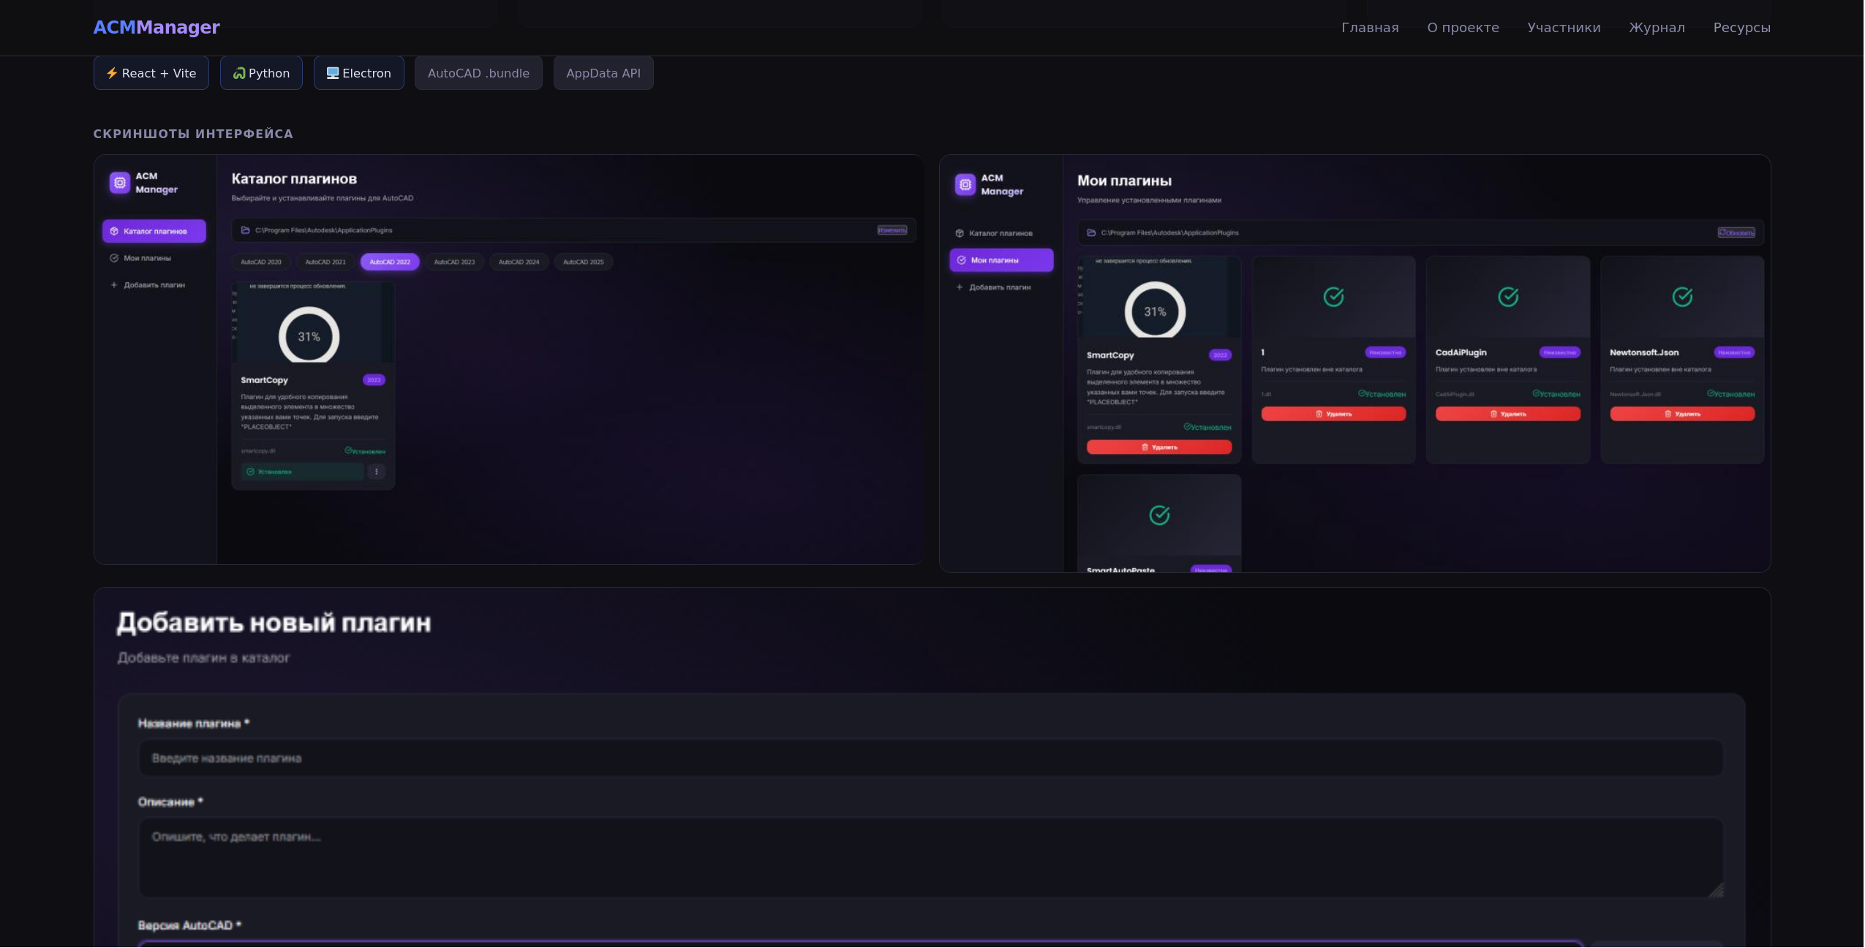
Рисунок 3 — Секция "О проекте": скриншоты интерфейса ACM Manager

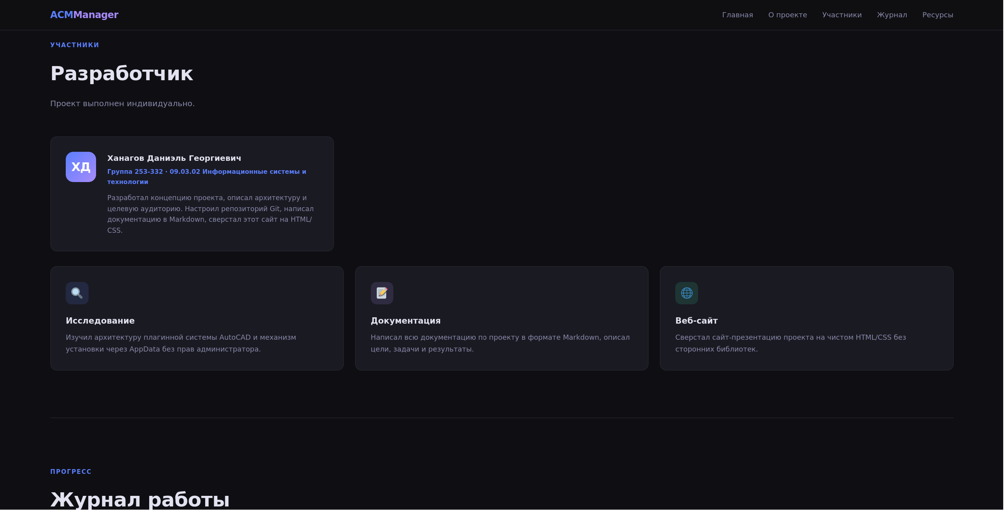
Рисунок 4 — Секция "Участники"

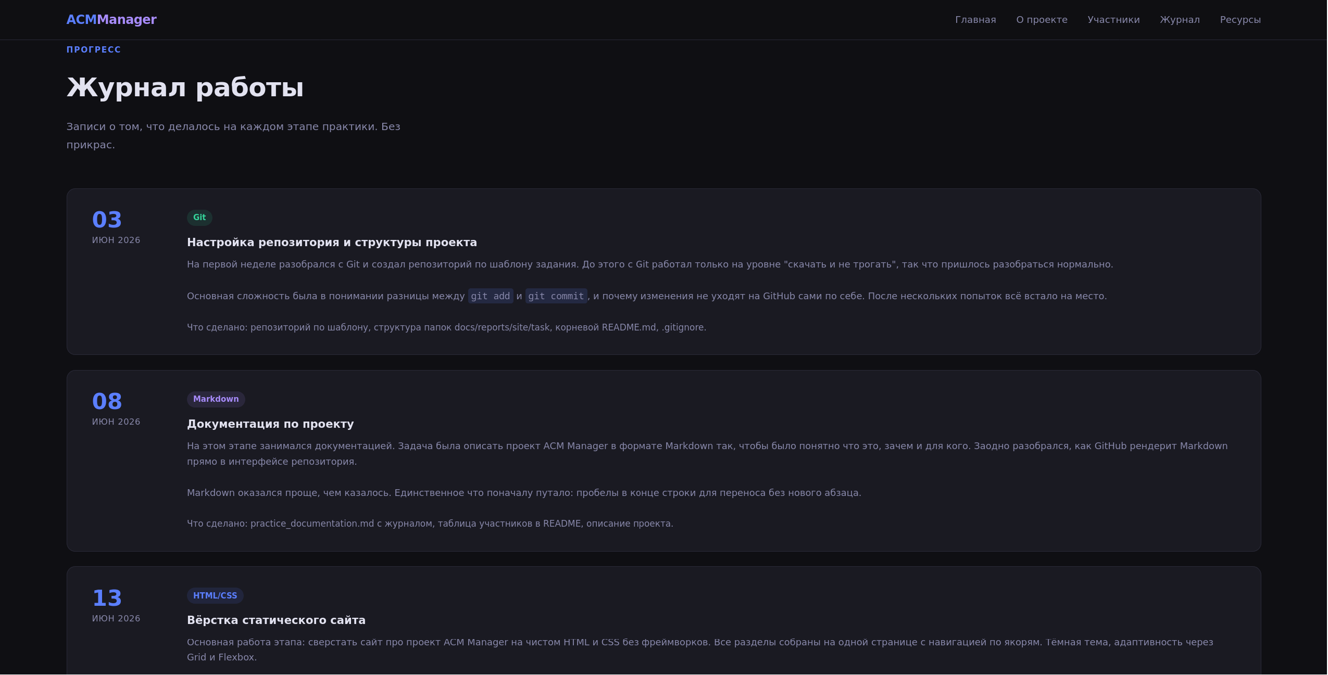
Рисунок 5 — Секция "Журнал работы"

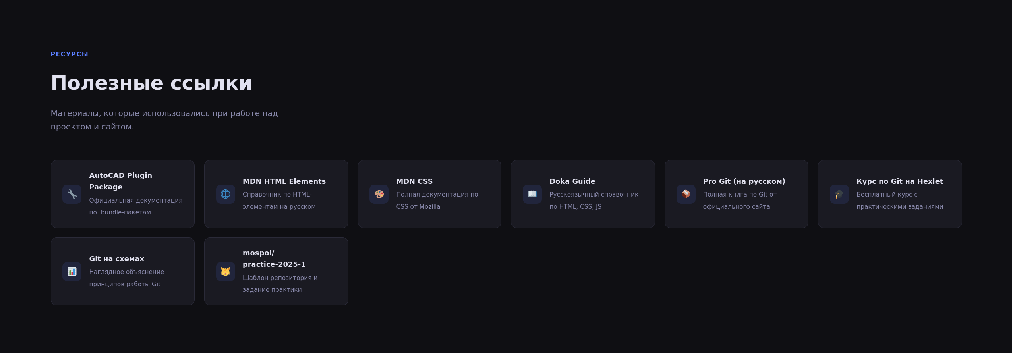
Рисунок 6 — Секция "Ресурсы"

Приложение Б. Листинги кода

Листинг 1 — Навигация сайта (site/index.html, строки 11-20)
<nav class="nav">
<a href="#hero" class="nav-logo">ACMManager</a>
<ul class="nav-links">
<li><a href="#hero">Главная</a></li>
<li><a href="#about">О проекте</a></li>
<li><a href="#team">Участники</a></li>
<li><a href="#journal">Журнал</a></li>
<li><a href="#resources">Ресурсы</a></li>
</ul>
</nav>

Листинг 2 — CSS-переменные темы (site/css/style.css, строки 1-10)
:root {
--bg: #0f0f13;
--bg-card: #1a1a22;
--accent: #5b7fff;
--accent2: #a78bfa;
--text: #e2e2f0;
--text-muted: #8888aa;
--border: #2a2a38;
--radius: 14px;
}

